Lunes
08
de Febrero

Cuarto de Primaria
Formación Cívica y Ética

Construyamos relaciones con igualdad

Aprendizaje esperado: Realiza acciones en favor de la igualdad ante situaciones de desigualdad entre las personas por cuestiones de género, cultura, orientación sexual, pertenencia étnica y capacidades.

Énfasis: Propone acciones para fomentar la igualdad en distintos espacios de convivencia

¿Qué vamos a aprender?

Conocerás propuestas de acciones para fomentar la igualdad en distintos espacios de convivencia.

¿Qué hacemos?

En la sesión anterior viste que todas y todos tenemos los mismos derechos porque somos iguales ante la ley, que también existen derechos humanos específicos para poblaciones como los derechos de los pueblos indígenas y afromexicanos.

Recuerda que la igualdad es un derecho humano que dice que, aunque seamos diferentes todas las personas somos iguales en dignidad y por lo tanto tenemos los mismos derechos humanos y oportunidades.

Jugarás a relacionar imágenes en diferentes espacios e identificarás como participas en ellos.

¡Lista! ¡Listo! comienza con la primera imagen.
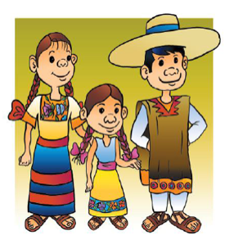
https://www.cndh.org.mx/sites/default/files/documentos/2019-01/memorama-1.pdf

Es una familia, la cual puede recordare que tal vez es como la tuya, integrada por tú mamá, tú papá y tú. Hay algunas niñas y niños que viven con mamá y papá, y otros que solo viven con alguno de los 2, o quienes viven con sus abuelitos o tíos, sus padrinos y, hay quienes tienen hermanos y quienes no los tienen.

Las familias pueden estar conformadas de muchas formas y todas ellas son importantes, ¿Cuál es tu participación en tu familia?

Un ejemplo de ello puede ser que hables con tus papás, estudies, juegues, ayudes en las labores de casa teniendo en orden tu habitación, tendiendo tu cama, en la cocina ayudes a lavar las frutas y las verduras y barrer el patio.

Observa la siguiente imagen.

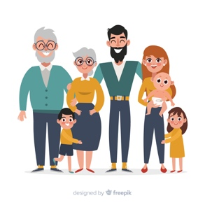

¿Qué puedes notar? Esta es una familia ampliada, no viven en el mismo espacio, recuerda que leíste que las familias se conforman de muchas formas, pueden estar compuestas por personas que tienen lazos de consanguinidad o por personas que tiene una relación muy estrecha de tal forma que forman parte de la vida cotidiana de sus integrantes.

¿Cuál es tu participación en la familia ampliada?
La siguiente imagen.

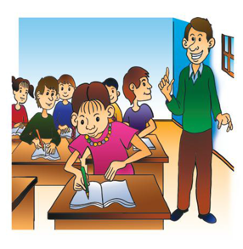
https://www.cndh.org.mx/sites/default/files/documentos/2019-01/memorama-1.pdf

¿Cuál es tu participación en la escuela?

Aquí tienes la última imagen, ¿Qué ves en ella?

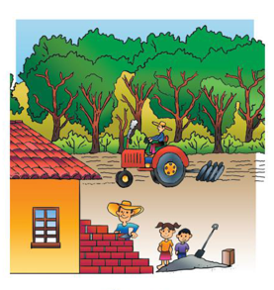
https://www.cndh.org.mx/sites/default/files/documentos/2019-01/memorama-1.pdf

La comunidad es el espacio que tienen en común un grupo de personas, como los vecinos de tu colonia o tu barrio. ¿Cuál es tu participación en tu colonia, barrio o comunidad?

Acabas de ver 4 espacios en los que tu participación es importante, por ello es necesario que haya igualdad para que niñas y niños tengan participación, deben contar con el derecho a la igualdad ya que de esa forma pueden ser escuchados.

Escucha la siguiente canción hasta el minuto 3:36 en ella se habla de otro tipo de participación.

- Canción “Todos Unidos”
https://canalonce.mx/video/14730

¿Qué te pareció la canción? Esta canción te muestra que todas y todos podemos hacer que sucedan cosas extraordinarias, si participas puedes ayudar a proteger el mundo en el que vives.

La igualdad en todos los sentidos es un derecho importante, porque lo que se debe buscar siempre la participación de niñas y niños, jóvenes y adultos. Para que mantengas siempre la búsqueda de la igualdad realizarás un ejercicio de igualdad de género, es decir aquello que te han enseñado sobre cosas de niñas y de niños. ¿Has escuchado algo al respecto?

Analiza las situaciones que ves en casa, en la calle o en la televisión y responde en tu cuaderno el siguiente cuadro.

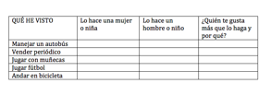

Escribe al lado quién generalmente has visto haciendo esas acciones, una mujer o una niña, un niño o un hombre y al final anota quién te gusta más que lo haga y por qué.
Culturalmente se educaba a las niñas a jugar con las muñecas, a limpiar o a cocinar ya que se pensaba que son acciones que realizarían cuando fueran adultas.

Eso ha sido injusto porque los hombres también pueden limpiar, cuidar, cocinar y realizar tareas domésticas.

Sería un mundo igualitario si a todas las personas se les enseñara a jugar fútbol. Esa ha sido casi toda la historia una acción que han hecho los niños y los hombres, pero aquí has visto que las niñas también pueden ser buenas jugadoras como ellos.

Para andar en bicicleta no importa si eres niña o niño, todas las personas pueden andar en bicicleta si no tienen algún problema físico o motor.

Las niñas y los niños, las mujeres y los hombres somos iguales, todos somos personas y tenemos los mismos derechos, aunque a veces se piense que hay actividades solo para mujeres o para hombres, ese pensamiento va en contra del derecho a la igualdad.

Durante mucho tiempo se tenía la creencia que las niñas y las mujeres eran frágiles y solo podían hacer actividades como: jugar a las muñecas, a la comidita y prepararlas para ser esposas.

A los niños se les enseñaba que solo ellos podían jugar rudo a las luchas, a los carritos, a no mostrar sus sentimientos y les hacían creer que era malo jugar los mismos juegos que las niñas jugaban.
Por fortuna las cosas han cambiado, el mundo se dio cuenta que las niñas y los niños cuentan con las mismas capacidades y derechos y que pueden hacer cualquier cosa que se propongan.

Existen mujeres pilotos, bomberas, deportistas, astronautas, presidentas o doctoras entre otras.

También hay hombres bailarines, cocineros, diseñadores y cantantes, ningún trabajo o profesión deberá de hacerte sentir menos.

Es importante que, en la familia, en la escuela y en general en todas partes las niñas y los niños tengan las mismas oportunidades, ir a la escuela, jugar lo que les gusta, ponerse ropa de cualquier color y cooperar en la realización de las tareas del hogar y no ser discriminados. ¡Esto hace un mundo más igualitario!

Ahora leerás algunos ejemplos en los cuales veras si las niñas y los niños están considerados de forma igualitaria.

Hola, soy Pedro y tengo 9 años. En mi casa yo quería desde hace mucho adoptar un perrito, pero mi mama no quería, tuvimos que hablarlo por mucho tiempo, hasta que al final tomamos la decisión de hacerlo siempre y cuando lo bañe y lo saque a pasear.

¿Qué piensas? Si Pedro llegó a un acuerdo con su mamá eso le ayudó a darse cuenta de que también puede participar en el cuidado de su mascota.

El siguiente ejemplo es:

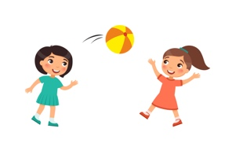

Soy Nikté y tengo 10 años. Mi hermana y yo peleábamos mucho por decidirnos a qué jugar. Ahora tomamos la decisión que un día decide ella y un día yo.
Nikté y su hermana han entendido el concepto de igualdad, ya que saben que es importante tomar en cuenta la opinión de los demás para llegar a un acuerdo.

Lee el último ejemplo.

Soy Nicolás y tengo 8 años. En la escuela no podemos decidir si llevamos uniforme o no y eso no me gusta, pero lo que si podemos elegir es qué libro leemos, yo escogí leer Atrapados de Oliver Jeffers, y me gustó mucho porque habla de las muchas soluciones que se pueden dar a un problema.

Nicolás no puede decidir si lleva o no uniforme, eso no implica que no sea tratado con igualdad. En cuanto a las niñas y niños como tú hay cosas que mamá, papá o los tutores deben decidir, el usar uniforme para ir a la escuela representa un ahorro importante para la economía familiar.

Como podrás darte cuenta estos son ejemplos de las cosas que puedes hacer si participas con igualdad.

¿Qué piensas que puedes hacer todos los días en los espacios donde convives?

Ahora que estás en casa, ¿Qué puedes hacer para participar con igualdad?

Puedes participar entre muchas otras en:

- Colaborar en las tareas del hogar.
- Llegar a acuerdos con tú familia.
- Escucharse entre sí.
- Decidir qué vas a comer.

En la escuela puedes participar en:

- Tomar decisiones sobre los juegos a participar.
- Hacer asambleas.
- Dejar limpio tu lugar.
- Expresar tu opinión.

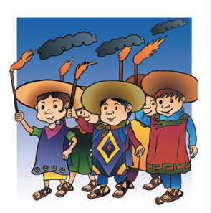

En tú comunidad puedes participar en:

- Colaborar en la solución de un problema.
- Respetar las reglas de convivencia.
- Mantener limpio.
- Mantener la seguridad en la comunidad en la que vives.

¿Qué otras cosas sugerirías para vivir en igualdad? Escríbelas en tu cuaderno y ponlas en práctica en casa, en la escuela cuando regreses y en tu comunidad.

Recuerda que puedes participar con igualdad en diferentes espacios, la igualdad es un derecho de todas las personas y, que todas y todos debemos participar para hacerlo valer.

Las niñas y niños, mujeres y hombres valemos lo mismo y debemos ser tratados en igualdad y hacer las actividades que quieran sin importar su género.
¡Buen trabajo!

Gracias por tu esfuerzo.

Para saber más:
Lecturas

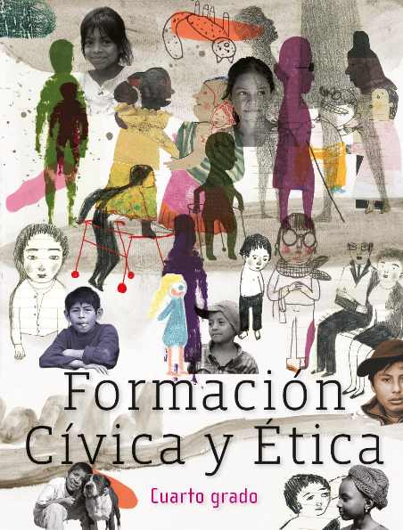
https://libros.conaliteg.gob.mx/20/P4FCA.htm

